一、單選題 共100分 請將答案畫記於答案卡中

1. 常用的演算法表示法不包含下列那一項？ (A)數學表示法 (B)文字 (C)虛擬碼 (D)流程圖
2. 下列何者不是演算法應具備的特性？ (A)至少要有一個輸入 (B)至少要有一個輸出 (C)每一個處理動作都必須明確 (D)處理動作必須是有效且具體可行
3. 下列何者不是模組化設計的優點？ (A)易於分工 (B)模組可重覆使用 (C)方便設計者獨立作業 (D)易於測試與除錯
4. 設計程式時，為表達流程圖或演算法所代表的指令執行過程，可以使用一種介於自然語言與程式語言之間的表示法，稱之為(A)二進碼 (B)對照碼 (C)機器碼 (D)虛擬碼
5. 24小時便利商店引進悠遊卡付款功能，其付款流程為： (1)感應卡片 (2)判斷餘額是否足夠 (3)扣款 (4)列印明細表。
如果將這些步驟用流程圖表示，則步驟(2)應使用何種圖案？
(A) (B)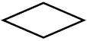 (C)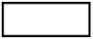 (D)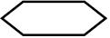
6. 在流程圖中，何者代表開始與結束？
(A)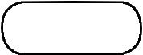 (B)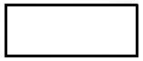 (C)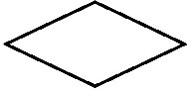 (D)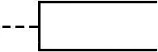
7. 如果一棵樹的節點最多只有2個子節點，這種樹稱為？(A)二元樹 (B)決策樹 (C)二分樹 (D)子節樹
8. 下列何種資料結構的資料元素存取方式是後進先出（Last In First Out, LIFO）？
(A)陣列 (B)鏈接串列 (C)堆疊 (D)佇列
9. 有一個二元搜尋樹是以15為根節點，再將10、28、7、14、19、29依序放入，若想尋找30這個數字，從樹根開始尋找要找幾次才知道找不到？(A)1 (B)2 (C)3 (D)4
10. 下圖為1個a陣列示意圖，試問a(0) * a(2)的值為多少？(A)300 (B)400 (C)30 (D)40
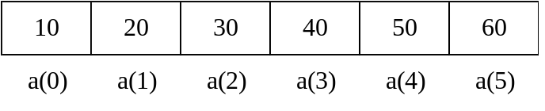
11. 老師培訓賽尼亞同學代表學校參加學生技藝競賽網頁設計，網站是由賽尼亞獨立完成的，試問網站著作權屬於誰?(A) 賽尼亞 (B) 老師 (C) 學校 (D) 共同所有
12. 下列關於cookie的敘述，何者錯誤?(A) 儲存在終端(個人電腦、手機)上(B) 使用者無法主動關閉cookie(C) 用來追蹤使用(D) cookie 可以省略登入帳戶的麻煩
13. 為什麼cookie會引發隱私權的爭議，卻沒有完全被禁止使用?(A) 因為能夠增加網路安全性 (B) 因為可以降低網路流量(C) 因為可以自動登入使用者瀏覽過的網站 (D) 因為可以增加本地儲存空間
14. 下列關於分散式系統的敘述何者錯誤?(A) 計算速度快 (B)電腦故障也不會影響系統運算(C)故障排除難度低 (D) 工作分散給眾多電腦執行
15. 下列何者不屬於我國保護智慧財產權的範圍?(A) 專利法 (B) 著作權法 (C) 商標法 (D) 刑法
16. 下列何者不屬於著作權合理使用的範圍?(A) 國家博物館基於保存資料之必要而重製他人著作(B) 老師為教學授課需要重製他人著作(C) 商人為販售吊飾而重製戶外裝置藝術(D) 律師為訴訟使用證據而重製他人著作
17. 關於創用CC六種核心授權條款中，屬於預設必選的核心授權要素選項?(A) 姓名標示 (B) 禁止改作 (C) 非商業性 (D) 相同方式分享
18. 關於創用CC的敘述，何者正確?(A) 是當事人可以自由決定是否遵行的契約範本(B) 奠基於民法但具備較彈性的運作模式(C) 是一種只能在台灣使用的授權方式(D) CC授權屬於國家認證的法令
19. 未經同意將同學獨立撰寫的程式碼拷貝分給大家，是觸犯以下何者?(A) 個人資料保護法 (B) 著作權法 (C) 行政程序法 (D) 商事法
20. 演算法中的每個步驟都必須是可實際做到或執行的。以上這段敘述是在說明演算法的哪一項特性？(A)輸出 (B)有限性 (C)明確性 (D)有效性
21. 在吃罐裝洋芋片時，會從罐子上方取出洋芋片，若要將洋芋片放入罐子中，也必須從罐子上方放入，這種概念類似哪一種資料結構？(A)陣列 (B)鏈接串列 (C)堆疊 (D)佇列
22. 有一個二元搜尋樹是以5為根節點，再將1、7、2、9、11依序放入，請問此樹結構的第二層會有哪些元素？
(A)1、7 (B)1、7、2 (C)7、2 (D)9、11
23 下列何者應用屬於軟體即服務 (SaaS)?(A) AWS (B) GCP (C) Azure (D) Gmail
24 目前雲端運算提供的服務模式不包含下列哪一項?(A) 資料即服務 (DaaS) (B) 軟體即服務 (SaaS)(C) 平台即服務 (PaaS) (D) 基礎設施即服務 (IaaS)
25 下列何者是透過網路連線到雲端並使用它提供的硬體資源的服務?(A) 資料即服務(DaaS)(B) 軟體即服務(SaaS)(C) 平台即服務(PaaS)(D) 基礎設施即服務 (IaaS)
26 下列關於雲端運算的敘述何者正確?(A) 將伺服器虛擬化即是雲端運算(B) 提供程式開發的平台服務屬於平台即服務 (PaaS)(C) 分散式儲存是雲端運算的應用之一(D) Office 2010 是軟體即服務的應用 (SaaS)
27 下列何者不是一般排程演算法的準則?(A) 使用率 (B) 產能 (C) 開始時間 (D) 完成時間
28 下列哪一種排程演算法，理論上能得到最短的平均等待時間?(A) 先來先做 (B)最短的工作先做(C) 優先權排程 (D) 依序循環
29 下列哪一種排程演算法具有時間片段(配額)的設計?
(A) 先來先做 (B) 最短的工作先做 (C) 優先權排程 (D) 依序循環
30 下列何者不是物聯網的應用?(A) 醫療照顧 (B) 無人駕駛 (C) 安全監控 (D) 線上購物
31 下表為小明的選課課程，但因為時間重疊，有些課程無法參加，試問該如何選擇，才能安排最多課程?
(A) 電腦繪圖、資料結構、公司會計 (B)程式設計、資料結構、公司會計
(C) 程式設計、電腦繪圖、軟體測試 (D) 程式設計、資料結構、公司會計、軟體測試
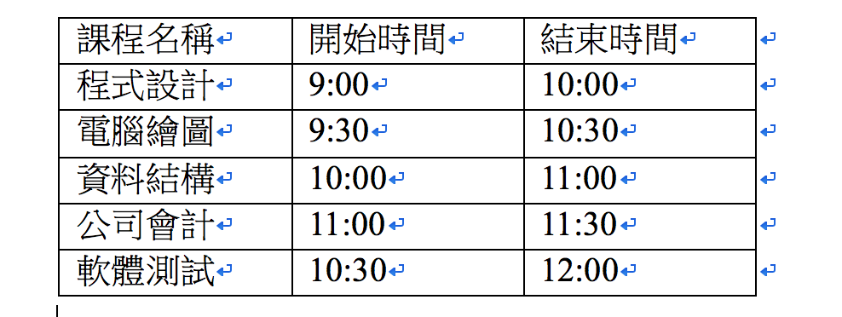

32. 現有三隻手機要充電，但只有兩個充電器，充飽一隻需要一小時，試問要充飽所有手機的最短時間為何?
(A) 1.5小時 (B) 2小時 (C) 2.5小時 (D) 3小時
33. 下列何者不屬於TCP/IP參考模型? (A) 應用層 (B) 傳輸層 (C) 網路層 (D) 表達層
34. IP是對應在TCP/IP協定中的哪一層?(A) 應用層 (B) 傳輸層 (C) 網路層 (D) 鏈結層
35. 設有三個行程 P1、P2、P3，其執行時間與優先權如下表所示，試問在依序循環演算法下，且時間片段為3秒，平均等待時間為何? (A) 3 (B) 8 (C) 15 (D) 19
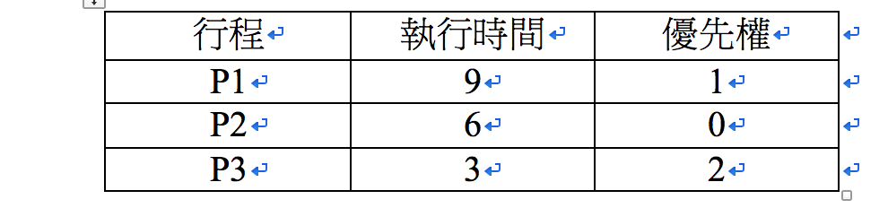

36. 阿瑪透過e-mail寄發郵件給招弟到招弟成功收到信件，此行為會使用到TCP/IP模型中哪些層? 1應用層 2傳輸層 3網路層 4鏈階層 (A) 1 (B) 12 (C) 123 (D) 1234
37. 設有三個程序(P1、P2、P3)，且執行緒執行時間分別為6、5、12個時間單位，試問在依序循環演算法下，且時間片段為3個時間單位，則平均等待時間為何(四捨五入到小數點第二位)?(A) 7.56 (B) 8.67 (C) 11 (D) 12.34
38. 關於TCP/IP協定中各層所執行的工作敘述，下列何者錯誤?(A) 傳輸層工作是將訊息切割成許多封包(B) 網路層工作是指派封包的中途位址(C) 鏈結層工作是將封包傳送(D) 應用層工作是負責發送封包
39. 下列敘述中較不符合資訊安全的概念?(A) 檔案設定密碼保護 (B) 隨時備份檔案 (C) 設定檔案資料公開給所有人使用 (D) 檔案傳輸時必須加密
40. 若要將世界上所有電子產品連上網際網路，哪一種網路通訊協議可以實現上述目標?
(A) IPv4 (B) IPv6 (C) VPN (D) NAT

